**Билет № 1**

1. Казахстан в эпоху мезолита.

2. Охарактеризуйте основные причины, характер и движущие силы восстания 1836-1838 годов.

3. Заполните таблицу:

|  |  |
| --- | --- |
| Термины | Значение |
| Декларация |  |
| Модернизация |  |
| Интервенция |  |

**Билет № 2**

1. Казахская национальная интеллигенция в начале XX века.

2. Охарактеризуйте влияние таяния ледника на жизнь древнего человека.

3. Проанализируйте историческое значение восстания Кенесары Касымова в развитии государственности казахского народа.

**Билет № 3**

1. Андроновская культура (территория, хозяйство, культура).

2. Определите социальное положение народа в годы Великой Отечественной войны.

3. Сравните роль и положение политической элиты казахского общества до и после принятия Устава 1822 года.

**Билет № 4**

1. «Временное положение по управлению Уральской, Тургайской, Акмолинской, Семипалатинской областями».

2. Социальные проблемы советского общества в 1954-1965 годы.

3. Заполните схему «Причины перехода к кочевому скотоводству».



**Билет № 5**

1. Восстание Есета Котибарулы.

2. Определите, почему именно на территории Казахстана разместили ядерный полигон.

3. Отметьте на контурной карте территорию расселения племени исседонов. Расскажите об археологических памятниках исседонов.

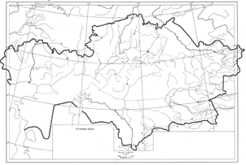

**Билет № 6**

1. Процесс освоения целинных и залежных земель в Казахстане.

2. Охарактеризуйте личность Кенесары Касымова.

3. Заполните схему «Социальная структура уйсунов».



**Билет № 7**

1. Национальные праздники и игры казахов.

2. Охарактеризуйте городскую культуру кангюев.

3. Оцените роль Лидера Нации Н.А.Назарбаева в формировании независимого государства.

**Билет № 8**

1. Становление Н.А.Назарбаева как политика, мыслителя, государственного деятеля.

2. Приведите факты, доказывающие торговые связи кангюев с регионами древнего мира.

3. Объясните суть колониальной политики Российской империи по отношению к исламу во второй половине XIX века.

**Билет № 9**

1. Структура системы народного просвещения в Казахстане во второй половине XIX века.

2. Н.А.Назарбаев и идея евразийства.

3. Сравните общественное устройство уйсунов и хуннов, охарактеризуйте общие и различные черты.

**Билет № 10**

1. Великое переселение народов.

2. Определите принципы национальной политики СССР.

3. Оцените роль российских ученых в изучении Казахстана в XVIII веке.

**Билет № 11**

1. Сопротивления крестьян политике сплошной коллективизации сельского хозяйства.

2. Охарактеризуйте последствия переселения в казахские земли русских и украинских крестьян во второй половине XIX века.

3. Отметьте на контурной карте территорию Тюркского каганата. Назовите племена, входившие в государство.

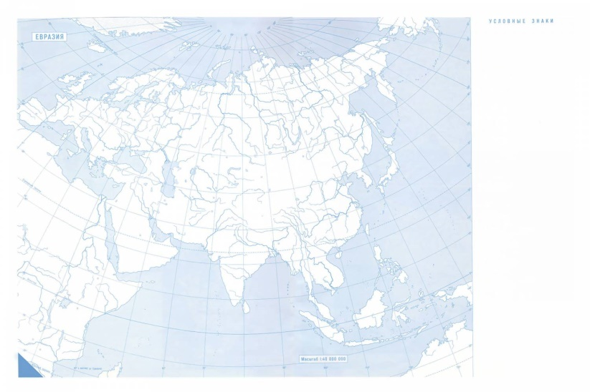

**Билет № 12**

1. Западнотюркский каганат (этнический состав, общественное устройство, внутренняя и внешняя политика).

2. Выразите свое мнение о трудностях и проблемах современного Казахстана в экономике, определив их исторические предпосылки.

3. Оцените роль творческого наследия выдающихся казахских поэтов и жырау XVIII века в развитии культуры.

**Билет № 13**

1. Восстание 1868-1869 годов в Уральской и Тургайской областях.

2. Охарактеризуйте причины падения Огузского государства.

3. Заполните схему «Последствия коллективизации сельского хозяйства в Казахстане».

**Билет № 14**

1. Переселенческая политика царского правительства в Казахстане во второй половине XIX века.

2. Составьте схему управления Огузского государства.

3. Заполните таблицу:

|  |  |  |
| --- | --- | --- |
| ***Массовые общественные объединения и партии в Казахстане в конце 80-ых и начале 90-ых годов XX века*** | | |
| ***Экологические*** | ***Политические*** | ***Гражданские*** |
|  |  |  |

**Билет № 15**

1. Мусульманское образование в Казахстане во второй половине XIX- начале XX вв.

2. Составьте схему управления войсками найманов, кереитов и жалаиров в XII веке.

3. Оцените политическую часть программы партии «Алаш».

**Билет № 16**

1. Развитие науки и языкознания в IX-XII века.

2. Определите причины и следствия конфликта между правительством Туркестанской (Кокандской) автономии и большевиками.

3. Объясните, причины низкого уровня развития просвещения в Казахстане во второй половине XIX века.

**Билет № 17**

1. Изучение Казахстана русскими учеными во второй половине XIX века (В.Радлов, П.Семенов-Тянь-Шанский, Г.Потанин и др.).

2. Определите изменения, произошедшие в Казахстане в результате НЭПа.

3. Отметьте на контурной карте территорию улусу Чагатая. Назовите государства, образовавшиеся после распада улуса.

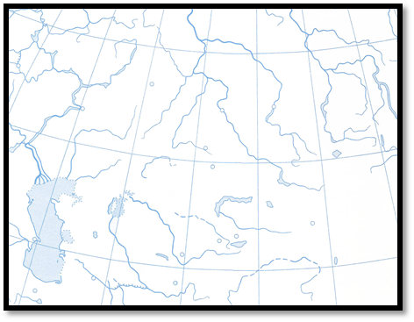

**Билет № 18**

1. Монгольское завоевание Казахстана.

2. Определите, были ли учтены национальные интересы при освоении природных ресурсов Казахстана в Советский период.

3. Объясните причины переселения части уйгурского и дунганского населения на территории, подвластные Российской империи.

**Билет № 19**

1. Экономическое развитие Республики Казахстан в начале XXI веке.

2. Охарактеризуйте последствия походов эмира Тимура на территорию Казахстана.

3. Установите логическую связь в деятельности Касыма торе и Кенесары хана по следующим критериям: А) Время; В) Цели; С) Стратегия.

**Билет № 20**

1. Роль Казахской ССР в снабжении фронта металлом, топливом и продовольствием.

2. Установите взаимосвязь между терминами «казах», «Алаш» и «жуз».

3. Отметьте на контурной карте территорию национально – освободительного восстания 1868 – 1869 годов. Назовите основные сражения повстанцев с карателями.



**Билет № 21**

1. Завершение процесса присоединения Казахстана к России.

2. Возможно, ли было создание социалистического хозяйства в казахском ауле при сохранении кочевого и полукочевого образа жизни.

3. Заполните схему «Характеристика видов скотоводства».



**Билет № 22**

1. Предпосылки образования Казахского ханства.

2. Определите последствия политики «Малого Октября» для Казахстана.

3. Установите взаимосвязь между созданием Акмолинского внешнего округа с национально-освободительным восстанием Кенесары Касымова.

**Билет № 23**

1. «Временное положение по управлению Уральской, Тургайской, Акмолинской, Семипалатинской областями».

2. Объясните причины противостояния ханов Есима и Турсуна.

3. Оцените негативное влияние идеологии на культуру во второй половине XX века.

**Билет № 24**

1. Присоединение Младшего жуза к Российской империи.

2. Составьте схему общественного строя Казахского ханства в XVI – XVII века.

3. Оцените значение принятия в 1989 году Закона «О языках в КазССР».

**Билет № 25**

1. Литература и искусство Казахстана во второй половине 60- начале 80 гг. XX века.

2. Объясните изменения, которые произошли в судебном деле в результате реформ 1886 года и 1891 года.

3. Заполните схему «Эволюция человека».

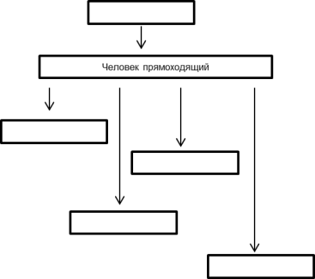

**Билет № 26**

1. Появление древнейшего человека в Казахстане.

2. Определите причины и повод национально-освободительного движения 1916 года.

3. Докажите, что действия Джунгарии, Англии, Среднеазиатских ханств и России в конце XVII - начале XVIII веков привели к обострению международных отношений в Центральной Азии.

**Билет № 27**

1. Казахско-джунгарские отношения в первой половине XVIII в.

2.Определите принципиальные отличия движения 1916 года от восстаний казахов против Российской империи в XIX веке.

3. Сравните антропологический тип андроновцев и саков, охарактеризуйте общие и различные черты.

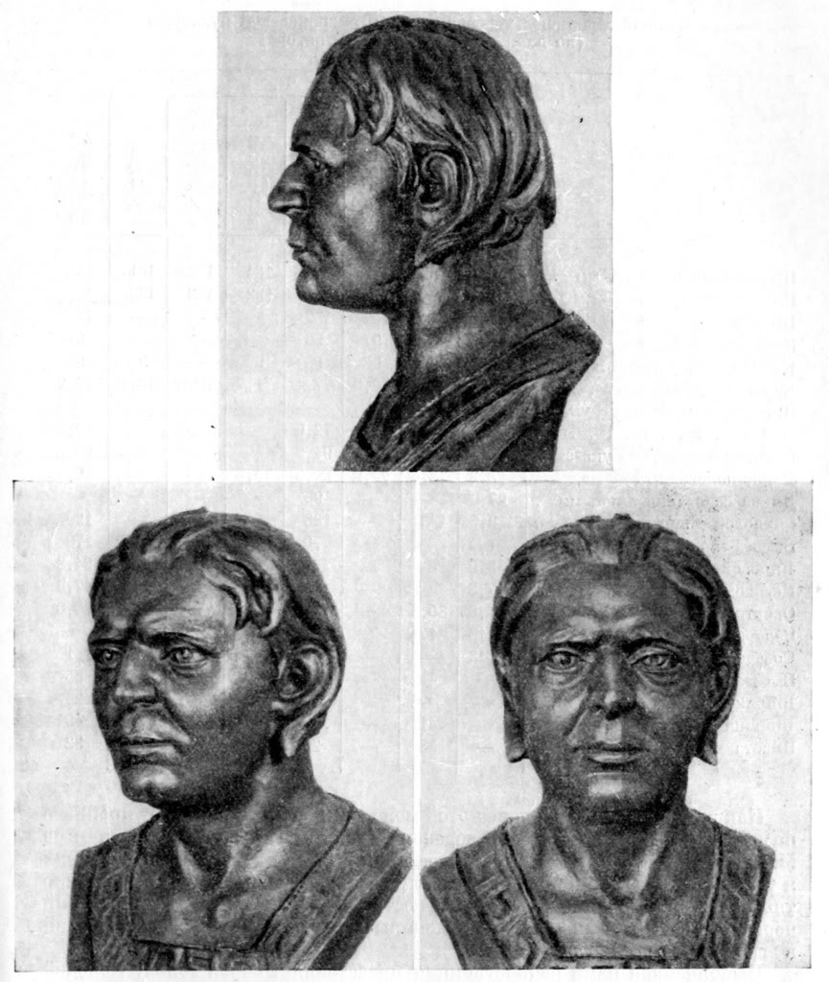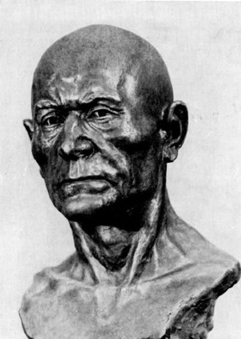

**Билет № 28**

1**.** Военные действия в Казахстане в годы Гражданской войны и иностранной интервенции.

2. Классифицируйте цели Сырыма Датова в ходе восстания по следующим критериям: А) Отношение к ханской власти; В) Отношение к колониальной политике царской власти.

3. Отметьте на контурной карте область, где расположен памятник раннего палеолита Танирказган. Расскажите о находках, обнаруженных при раскопках данного памятника.

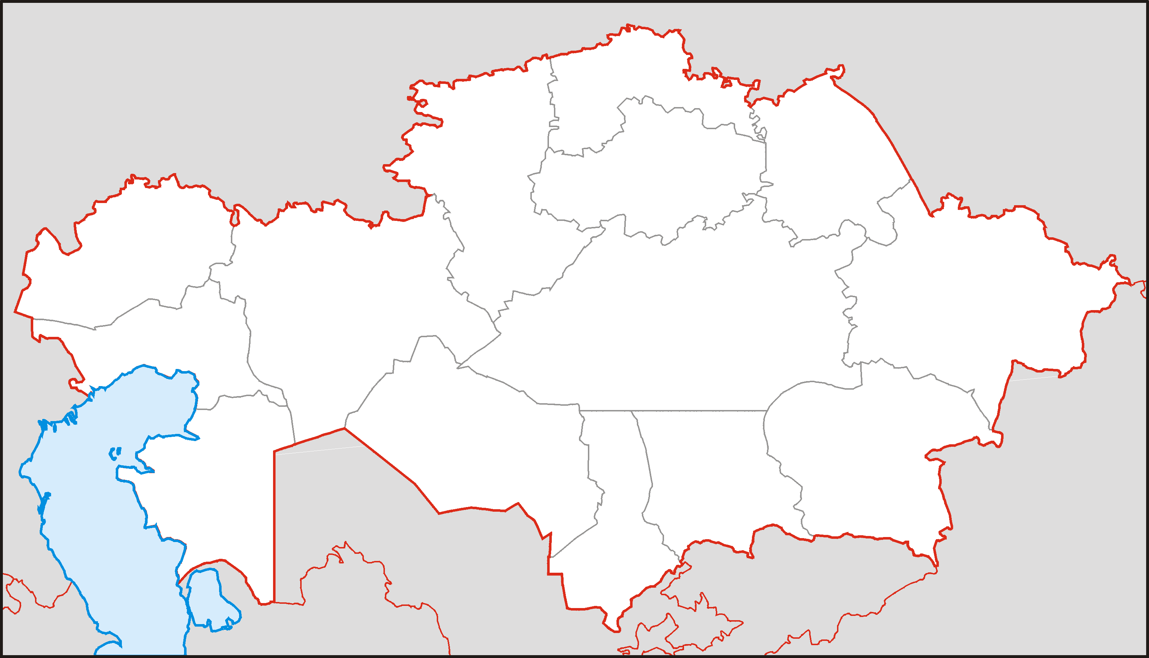

**Билет № 29**

1. Основание Акмолы.

2. Охарактеризуйте сущность политики индустриализации Казахстана.

3. Отметьте на контурной карте область, где расположен памятник энеолита Шебир. Расскажите о находках, обнаруженных при раскопках данного памятника.



**Билет № 30**

1. Образование Казахской ССР.

2. Обоснуйте, почему творчество Абая является достоянием всего человечества.

3. Отметьте на контурной карте территорию расселения племени аримаспов. Расскажите об археологических памятниках аримаспов.

